社会内卷是一件好事吗？会带来什么？
看到某乎有一个这样的提问：“对于普通的我们来说，社会内卷是一件好事吗？”
推荐阅读：把美帝打趴下就“一切都能好了”吗？浅谈苏修治下人民的命运
多年前，有人对996提出批评，很多“人民资本家”跳出来辩护，杰克马的福报论甚至受到了不少人的热捧。
内卷的本质是什么呢？
马克思在《资本论》中写得很清楚：
【“工人阶级中就业部分的过度劳动，扩大了它的后备军的队伍，而后者通过竞争加在就业工人身上的增大的压力，又反过来迫使就业工人不得不从事过度劳动和听从资本的摆布。工人阶级的一部分从事过度劳动迫使它的另一部分无事可做，反过来，它的一部分无事可做迫使它的另一部分从事过度劳动，这成了各个资本家致富的手段(27)，同时又按照与社会积累的增进相适应的规模加速了产业后备军的生产。”】
“工人阶级中就业部分的过度劳动”，大概就是所说的“内卷”吧？就包括了996吧？
内卷的后果如下：
1、扩大了它的后备军的队伍。
什么是后备军的队伍呢？就是失业大军。就是说，内卷加剧了失业，使得失业的人数扩大。
2、后备军的扩大，加剧了竞争，也就是使得“踩踏”变得更加残酷。造成的后果是，通过竞争（“踩踏”）使得就业工人身上的压力剧增——你不干有的是人干，不干就滚蛋。
3、因为竞争的加剧，“又反过来迫使就业工人不得不从事过度劳动和听从资本的摆布”。
4、“资本的摆布”就是要让工人内卷——从事过度劳动，而“工人阶级的一部分从事过度劳动迫使它的另一部分无事可做”——扩大了后备军队伍。
5、“反过来，它的一部分无事可做（后备军）迫使它的另一部分（工作着的）从事过度劳动”——加速了产业后备军（失业）的扩大。这就成为了一个恶性循环。
6、上述循环，被资本家利用，成了各个资本家致富的手段。
在社会生产上升时期，这个循环还不是那么明显。但是资本主义的经济模式必然会带来生产过剩，最后形成经济危机。经济危机形成的过程中就会感受到上述的循环特别明显。
这一切，看似无解，但实际上却加速了“无产阶级思想的觉醒”。“因为这个制度本身必然地和不可避免地把生产者剥夺得越来越厉害，使无产阶级和它的后备军越来越壮大”（列宁）。
这些后备军就是“相对过剩人口”。
列宁在《评经济浪漫主义西斯蒙第和我国的西斯蒙第主义者》（1896年8月—1897年3月）中说：
【过剩人口有各种各样的形式。主要的形式有三种。
（1）流动的过剩人口。随着工业的发展，他们的人数必然增加。
（2）潜在的过剩人口。属于这一类的是随着资本主义的发展而丧失了自己的产业并找不到非农业工作的农业人口。这种人口随时都能给任何企业提供劳动力。
（3）停滞的过剩人口。他们的就业“极不规则”，生活状况低于一般水平。】
“他们的就业‘极不规则’”，这个“极不规则”大概就包括“灵活就业”吧。
列宁继续说：
【他们（相对过剩人口，后备军——井冈山观心注）是资本主义尽量扩大企业所必需的，但是他们永远不能经常得到工作。
......过剩人口是过剩生产的必然补充物，是资本主义经济的必然附属品，没有它，资本主义经济既不能存在，也不能发展。】
内卷“成了各个资本家致富的手段”，资本家会致富成什么样呢？
根据“世界财富与收入数据库”：
美国：
占美国人口1%的顶级富豪的财富（蓝色曲线）超过了占美国人口80%的劳动人民财富的总和（橙色曲线）。如下图：
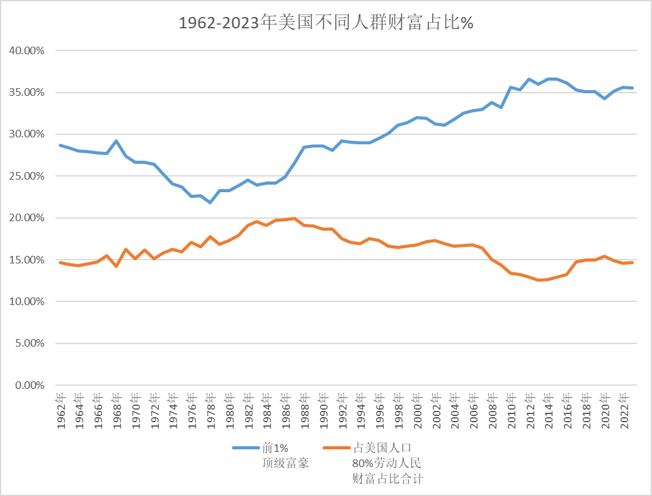
2005年后，占美国人口1%的顶级富豪的财富更是超过了占美国人口90%的劳动人民财富的总和。如下图：
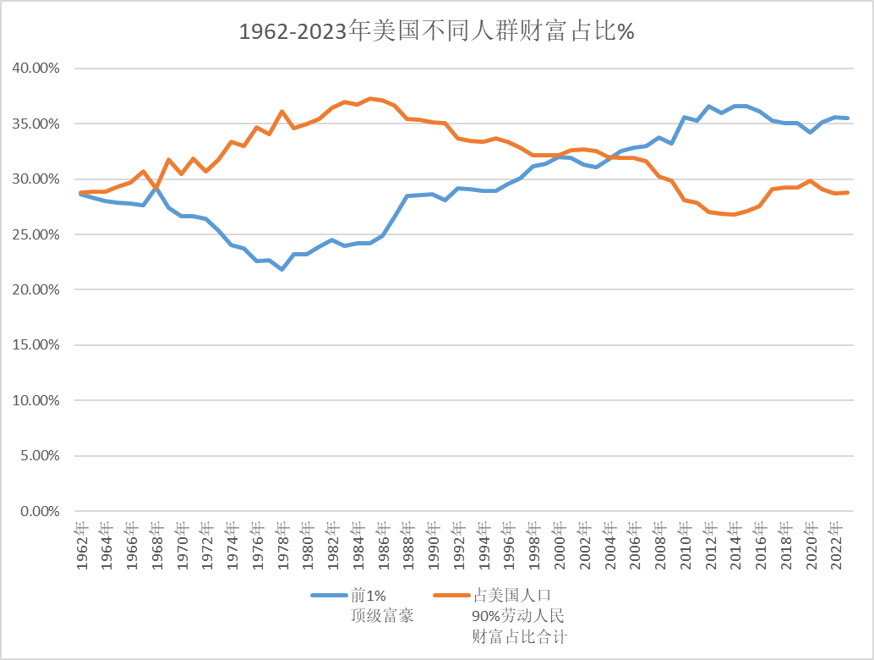
中国：
占中国人口1%的顶级富豪（蓝色）财富总和超过了占人口50%的劳动人民（橙色）的财富总和：
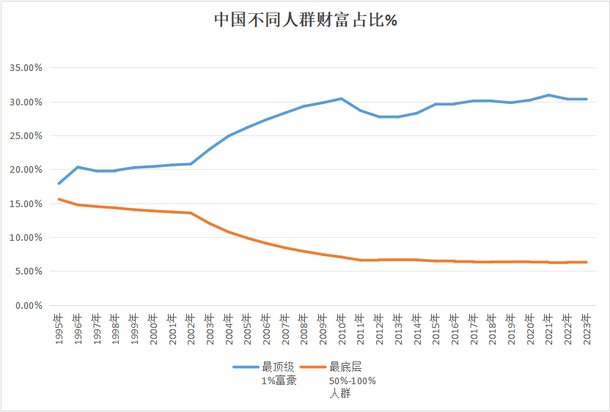
从2008年开始，占中国人口1%的最顶级富豪（蓝色）财富占比总和超过了占中国人口80%的劳动人民（橙色）所占有的财富总和。也就是说，1400万的中国顶级富豪的总财富超过了11.2亿中国劳动人民的财富总和。
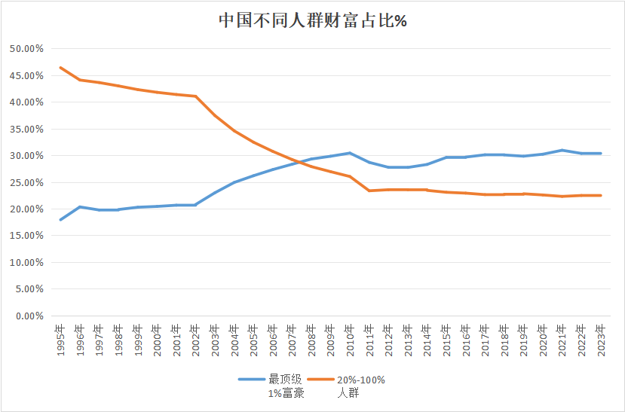
从2017年开始，占中国人口1%的最顶级富豪（蓝色）财富占比总和超过了占中国人口88%的劳动人民（橙色）所占有的财富总和。也就是说，1400万的中国顶级富豪的总财富超过了12.32亿中国普通劳动人民的财富总和。
